INSTRUCTIVO PARA LA PARTICIPACIÓN DE LA SECRETARÍA DISTRITAL DE PLANEACIÓN EN LA FERIA DE SERVICIO AL CIUDADANO O SUPER CADE MOVIL.

Subsecretaría de Información y Estudios Estratégicos

Dirección de Servicio al Ciudadano

Elaborado por: Martha Stella Guevara Castro

Profesional Especializado

Astrid Bracho

Directora de Servicio al Ciudadano

**CONTENIDO**

1. Introducción
2. Feria de servicio al ciudadano o súper CADE móvil.
3. Objetivo General
4. Objetivos específicos
5. Normatividad
6. Documentación aplicable
7. Participación de la Secretaría Distrital de Planeación
8. Áreas corresponsables
9. Citación y divulgación
10. Equipo de trabajo
11. Elementos necesarios
12. Desplazamiento
13. Montaje de mobiliario organización del punto
14. Actividades a desarrollar
15. Responsabilidad
16. Sugerencias para servidores que apoyen la Feria de Servicio al Ciudadano o Súper CADE móvil.
17. **INTRODUCCIÓN**

De acuerdo con los lineamientos de la administración Distrital y la Constitución Política de Colombia, los ciudadanos son la base de la gestión pública y la razón de ser de la administración, por tanto, todos los esfuerzos se enfocan a satisfacer sus necesidades y garantizar el bienestar individual y colectivo.

Así mismo, el Objetivo del “Plan de Desarrollo Distrital, periodo 2016 - 2020  “BOGOTÁ MEJOR PARA TODOS” es propiciar el desarrollo pleno del potencial de los habitantes de la ciudad, para alcanzar la felicidad de todos en su condición de individuos, miembros de familia y de la sociedad”; busca avanzar en la construcción de una ciudad en la que todos vivamos mejor; en la que las acciones del gobierno se dirijan al mejoramiento de la calidad de vida de la ciudadanía, para incrementar el bienestar de sus habitantes y ser reflejo de la confianza ciudadana en la capacidad de ser mejores y vivir mejor.

Es así, que para lograr esos objetivos se requiere prestar un servicio acorde no sólo con las necesidades de los ciudadanos, sino con el cumplimiento de la misión y visión de la Secretaría Distrital de Planeación.

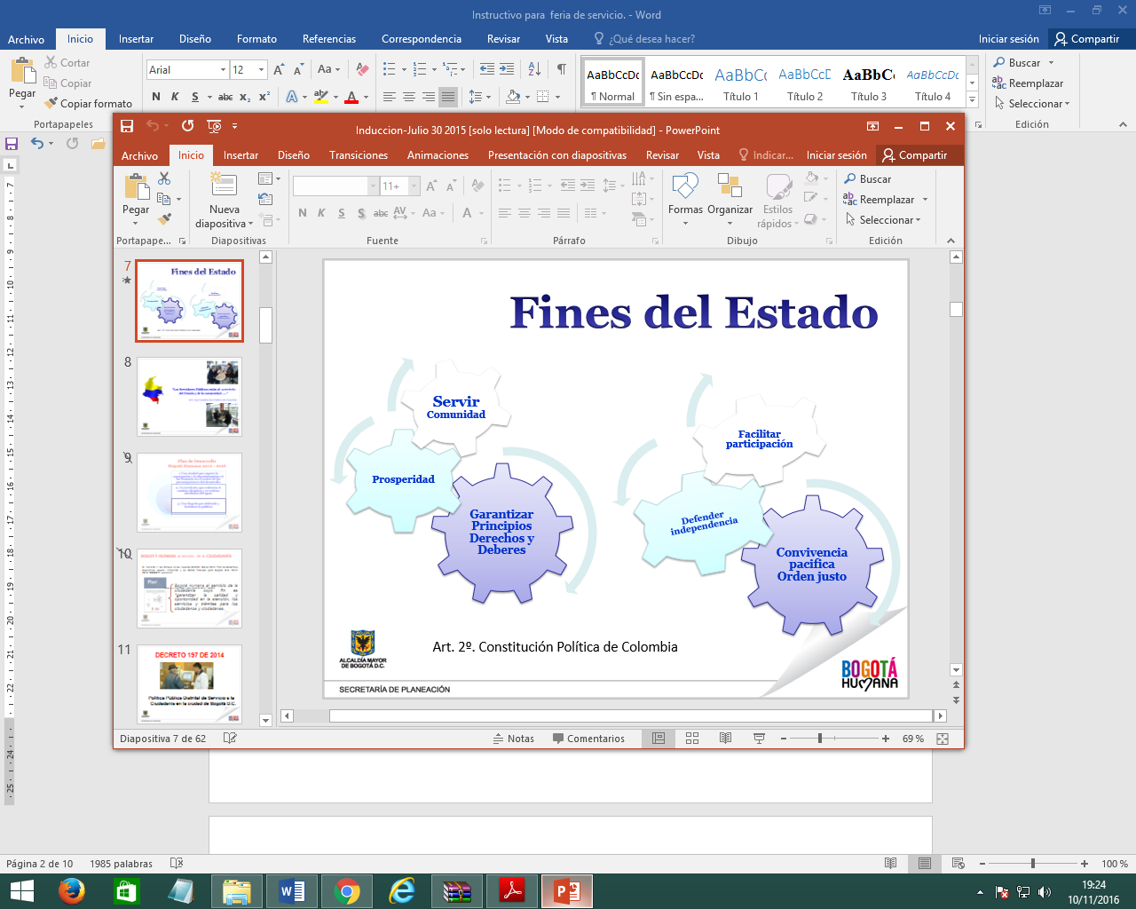

1. **FERIA DE SERVICIO AL CIUDADANO O SÚPER CADE MÓVIL**

**Es una plataforma itinerante, con programación anual, mediante la cual unidades móviles y carpas de más de 50 entidades participantes se desplazan y sitúan mes a mes en diferentes barrios de las localidades, cuyas distancias dificultan el acceso de los ciudadanos a los centros de servicio, conformando una gran feria de servicios, con prioridad a poblaciones y sectores en condiciones de mayor vulnerabilidad.**

La programación, articulada y coordinada por la Dirección Distrital de Servicio a la ciudadanía, durante tres días (jueves, viernes y sábado) e incluso por períodos prolongados **de acuerdo a la dinámica de la ciudad,** en función de la necesidad o determinación de la Administración, promueve ofrecer información y sinnúmero de servicios y trámites de las entidades distritales y nacionales e iniciativas de la empresa privada.

|  |  |  |
| --- | --- | --- |
|  |  |  |

1. **OBJETIVO GENERAL**

Acercar la administración a la ciudadanía, con prioridad a los sectores más vulnerables.

1. **OBJETIVOS ESPECIFICOS**

Esta estrategia de atención orientada y coordinada por la Dirección Distrital de Servicio al Ciudadano de la Secretaría General de la Alcaldía Mayor de Bogotá, tiene como objetivos:

* Proporcionar el acceso a la información y trámites oportunos y efectivos de acuerdo a las necesidades de la localidad.
* Mantener una comunicación eficaz y constante con la ciudadanía, para reforzar la imagen institucional de la administración distrital y el reconocimiento de los servicios que ofrecen las entidades
* Informar y atender trámites, servicios y programas que ofrecen los gobiernos Distrital y nacional y el sector privado, y promover jornadas que favorezcan la integración y la participación activa de la comunidad facilitando la relación de la administración con la población.
* Llegar a las poblaciones de alta vulnerabilidad social con ofertas de programas y servicios en áreas como salud, educación, vivienda, empleo y recreación.

1. **NORMATIVIDAD**
   * Decreto 494 de 2010 - Institucionalización de las Ferias Distritales de servicio al Ciudadano
   * Artículo 30 del Decreto 016 de 2013 - Funciones de la Dirección de Servicio al Ciudadano.
   * Circular No. 017 de 2016 SDP
   * Circular No. 029 de 2016 SDP
2. **DOCUMENTACIÓN APLICABLE**

* Procedimiento M-IN-007 - Manual de servicio a la Ciudadanía
* Procedimiento M-PD-058 - Atención personalizada y suministro de información en los puntos de contacto de la SDP
* E-IN- 013- Instructivo para los eventos de la entidad.

1. **PARTICIPACION DE LA SDP**

El Decreto 016 de 2013 asigna a la Dirección de servicio al ciudadano la función de *“Diseñar y administrar el sistema multimodal de atención al ciudadano en coordinación con las demás dependencias de la Secretaría”* así como *“Desarrollar al interior de la Secretaría Distrital de Planeación las directrices que sobre el servicio al ciudadano imparta la Secretaría General”* es por esta razón que le corresponde la coordinación al interior de la SDP para la participación en las ferias de servicio al ciudadano.

1. **AREAS CORRESPONSABLES**

Para lograr el objetivo se hace necesaria la articulación con las siguientes áreas:

Dirección de Sistemas: corresponde a esta área la asignación, seguridad, traslado, instalación y funcionamiento de equipos.

Dirección de SISBEN: Atención de los trámites y servicios SISBEN

Dirección de Recursos Físicos Y Gestión Documental: Contribuye con la asignación de guarda de seguridad, transporte, elementos de aseo y cafetería.

Dirección de Gestión Humana: temas relacionados con riesgos profesionales para lo cual adelantará las acciones correspondientes ante la ARP.

Oficina Asesora de Prensa y Comunicaciones: Divulgación del evento.

Dirección de Servicio al ciudadano: coordinación y asignación de arquitecto para atender consulta de norma urbanística y/ uso de suelo.

1. **CITACIÓN Y DIVULGACIÓN**

Una vez se recibe el correo de citación de la Dirección Distrital de Servicio al Ciudadano, el profesional designado de la Dirección de Servicio al Ciudadano de la SDP, remitirá la información a los servidores públicos que se relacionan:

* Director(a) de servicio al ciudadano
* Director(a) de SISBEN, Profesional designado de SISBEN y Coordinador del grupo de informadores SISBEN.
* Director(a) de sistemas, profesional responsable del contrato de soporte, Coordinador de soporte, así como el registro de la incidencia en mesa de ayuda.
* Director(a) de Recursos Físicos y Gestión documental, responsable del contrato de vigilancia, responsable del contrato de aseo y cafetería, y responsable de asignación de vehículo (correo [transporte@sdp.gov.co](mailto:transporte@sdp.gov.co)), diligenciamiento formato  A-FO-032 "Servicio de transporte".
* Jefe Oficina Asesora de Prensa y Comunicaciones y Servidor Público delegado para la difusión de la información.
* Director(a) de Participación y comunicación para la planeación.

Una vez definidos los servidores públicos, de planta, que asistirán a la feria, es necesario enviar correo, tanto al Director de Gestión Humana como al profesional de riesgos profesionales informando la participación. Se sugiere el siguiente texto:

*“En atención al numeral 1 de la circular 026 de 2011, y circulares 17 y 29 de 2016, se relacionan los servidores públicos que asistirán a la feria de servicio al ciudadano (Súper CADE móvil)”*

“*OBJETO: La Secretaría General de la Alcaldía Mayor de Bogotá D.C. a través de la Dirección Distrital de Servicio al Ciudadano, en desarrollo de las actividades programadas para la consolidación del Sistema Distrital de Servicio al Ciudadano, viene adelantando, de acuerdo a lo establecido en el Decreto 494 de 2010, la Feria de Servicio al ciudadano o Súper CADE MÓVIL, jornadas en las diferentes Localidades de Bogotá, en las que unidades móviles de las entidades Distritales, Nacionales y privadas que  se desplazan a diferentes áreas de la ciudad para ofrecer sus servicios.*

*Servidores Públicos de la SDP asistentes:*

|  |  |  |  |
| --- | --- | --- | --- |
| *Localidad xxx-  Dirección del evento* | | | |
| *Servidor Público* | ***Área*** | ***Fecha*** | ***Horario*** |
|  |  |  |  |
|  |  |  |  |
| *Autorizado por: Director(a) de servicio al ciudadano*  *Citado: Dirección Distrital de Servicio al Ciudadano* | | | |

1. **EQUIPO DE TRABAJO**

|  |  |  |
| --- | --- | --- |
| D:\2016-Msgc\Ferias de Servicio 2016\Fotos\Engativa\equipo de trabajo.jpg | **Actividad**   1. Coordinador del evento 2. Arquitecto   (2) Orientadores SISBEN   1. Conductor 2. Guarda de Seguridad 3. Técnico en Sistemas | **Área**  Servicio al ciudadano  SISBEN  Recursos Físicos  Sistemas |

1. **ELEMENTOS NECESARIOS**

* 3 equipos de cómputo
* 1 impresora
* teléfono
* Estabilizadores
* Extensiones eléctricas
* Cables necesarios para la conectividad
* Material de oficina: (papel, cinta pegante, reglas, esferos, resaltadores, cosedora, saca ganchos, tijeras, ganchos de cosedora, etc)
* Elementos de cafetería, jabón líquido, bayetillas, papel higiénico, termo.

Con anticipación a cada evento, el equipo técnico de Sistemas dispone y revisa el funcionamiento de los equipos que se van a llevar a la feria, diligencia el formato de autorización de traslado de los equipos y formaliza ante la administración. Se creó la incidencia 23245 para que desde la Dirección de sistemas realice un protocolo.

1. **DESPLAZAMIENTO**

El desplazamiento inicia en las instalaciones de la SDP; es necesario prever el tiempo suficiente para llegar al lugar de la feria, de manera tal que, a la hora indicada, (9:00 am) se tenga dispuesto el punto de atención e iniciar la prestación del servicio.

1. **MONTAJE DE MOBILIARIO - Organización del punto**

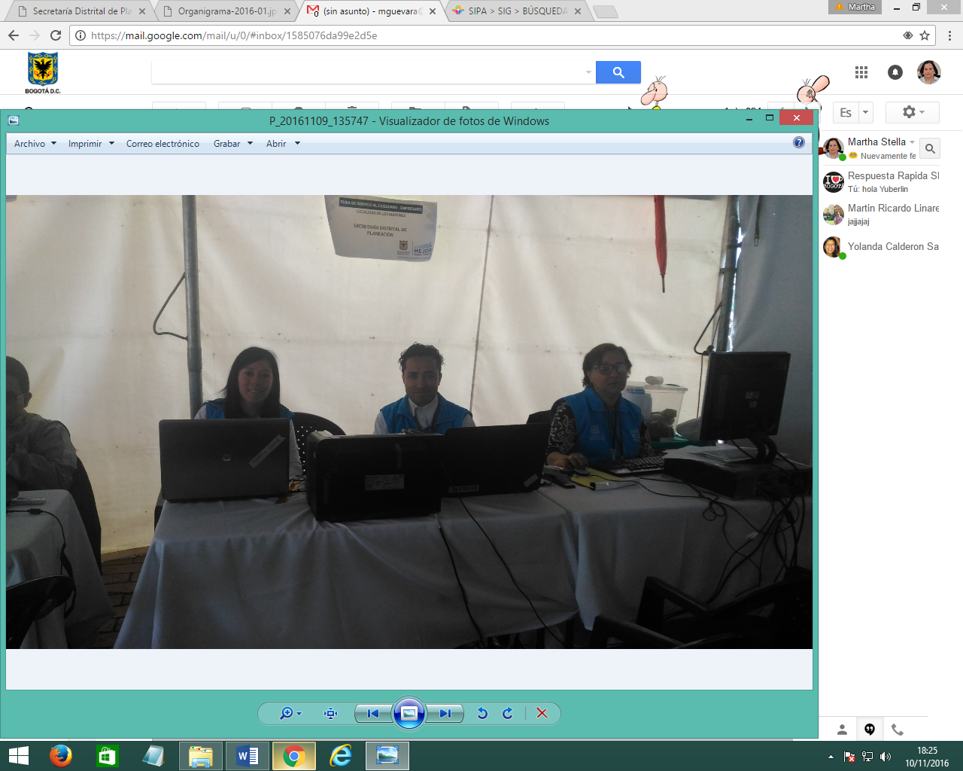

Esta actividad está a cargo de técnico de sistemas asignado, y con el apoyo de todo el grupo.

En razón a que el tema de SISBEN es el más consultado, se asignan dos equipos y la impresora se ubica en medio de los dos equipos, el tercero se ubica en un extremo, para la atención de norma urbana.

En la parte interior de la carpa se debe disponer de 1 mesa en la cual se coloca el teléfono y de ser posible el modem.

Una vez se desocupen las cajas plásticas que contienen los elementos, se pueden disponer para salvaguardar artículos que no se utilizarán, tales como carteras, chaquetas, etc.

Es necesario, desde el montaje, asegurar cables y equipos de manera tal que si llega llover no se mojen cables o elementos que se dañen o que puedan causar un accidente.

Al finalizar cada jornada se recogen todos los elementos, con la ayuda de todo el grupo, y se llevan a la entidad.

1. **ACTIVIDADES A DESARROLLAR**

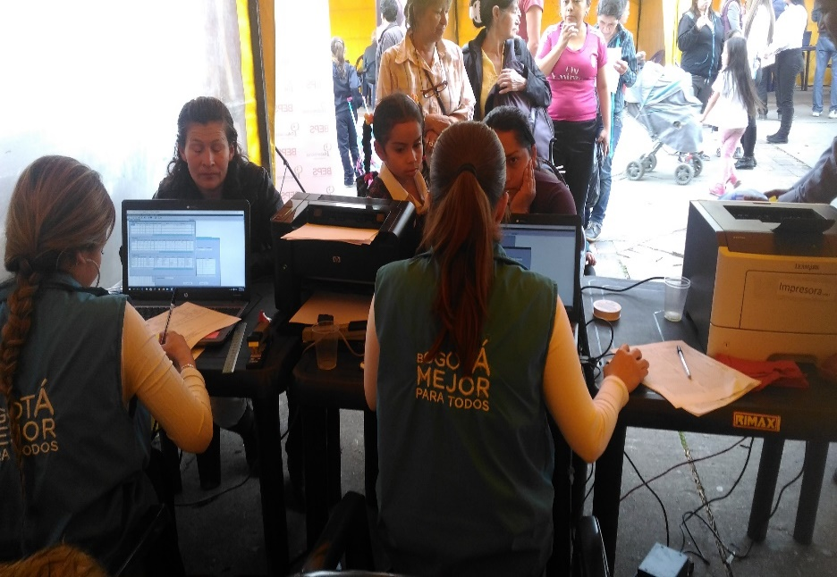

En el punto de atención se ofrecen trámites y servicios SISBEN, solicitud de aplicación de encuesta, inclusión o desvinculación de personas del grupo familiar, correcciones, actualizaciones; los documentos que allí se reciben y que soportan una actuación es necesario salvaguardarlos en las carpetas que se disponen para ello; el coordinador de Servicio al ciudadano los entregará al día siguiente de finalizada la feria, al profesional de la Dirección de SISBEN encargado del tema.

Para la atención de norma urbana y servicios de la entidad, el profesional asignado (arquitecto) podrá suministrar los formatos que requiera el ciudadano, los cuales deben ser consultados en el Sistema Integrado de Gestión.

Si por alguna razón, el ciudadano requiere hacer una radicación se puede disponer de la herramienta virtual “Radicación virtual”, si no es posible se recibe el documento y se entrega a correspondencia para realizar el trámite. En todo caso, se le indicará al ciudadano la ruta para radicar sus peticiones.

Se recogen estadísticas de atención y se registran en la planilla que el personal encargado de la Dirección Distrital de Servicio al ciudadano suministra, de igual manera se lleva una matriz con esa información.

Durante la jornada es necesario que los servidores tomen un descanso, así como el tiempo necesario para el almuerzo, por lo cual se deben turnar de tal manera que siempre se preste el servicio y que la carpa no quede con una sola persona.

1. **RESPONSABILIDAD**

Es responsabilidad del guarda de seguridad la custodia y protección de los elementos que se llevan a cada evento, no obstante, todo el grupo debe estar alerta y no permitir a ninguna persona ajena a la entidad el acceso al área de trabajo, transporte, cargue o descargue del material.

De igual manera la Dirección de sistemas de acuerdo a sus protocolos de seguridad de equipos y de información.

1. **SUGERENCIAS PARA SERVIDORES PÚBLICOS QUE APOYAN LAS FERIAS DE SERVICIO AL CIUDADANO O SÚPER CADE MÓVIL.**

De acuerdo al Instructivo E-IN- 013- Instructivo para los eventos de la entidad, tenga en cuenta estos aspectos:

• Cumpla el horario de trabajo, preséntese en el punto de atención con anticipación para realizar el alistamiento, montaje y organización del punto de atención.

* Revise su presentación personal.

• Hable en tono moderado, audible y vocalice bien.

• No olvide mantener contacto visual mientras atiende a un ciudadano, sea cordial.

• La clave central: escuche, diagnostique, use palabras adecuadas y genere acciones.

• No utilice elementos distractores.

• Porte siempre los distintivos de la entidad.